思考题6-1
（1）正确。
（2）不正确。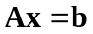有可能无解，例如，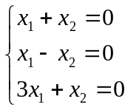有唯一解，但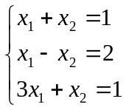无解。
（3）正确。因为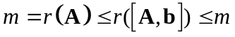，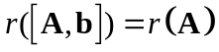，所以一定有解.
（4）正确。因为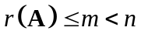，所以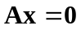有非零解.

习题6-1
1.（1）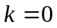或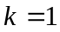 （2）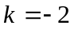
2.（1）当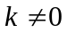且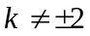时，有唯一解；当或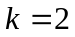时，无解；当时，有无穷多个解。
（2）当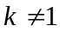且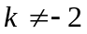时，有唯一解；当时，无解；当时，有无穷多个解。
（3）当且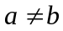时，有唯一解；当时，无解；当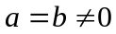时，有无穷多个解。
（4）当且时，无解；当时，有唯一解；当时，有无穷多个解。
3. 当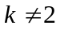时，向量能由向量组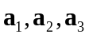线性表示。
4.解：方程组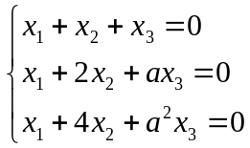与方程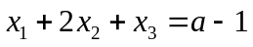有公共解，就是方程组 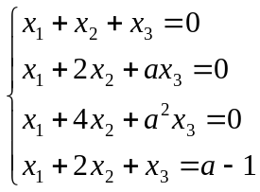 是有解的。
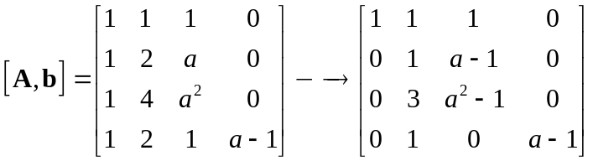
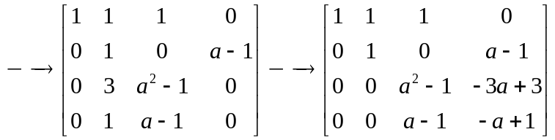
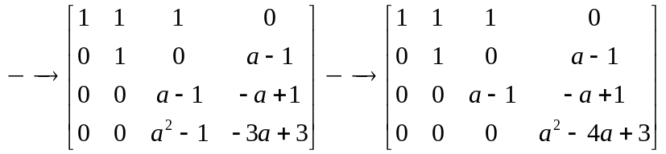
当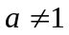且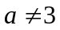时，无解；当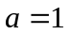时，有无穷多个解；当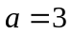时，有唯一解。
 5. 证法1：由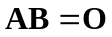，得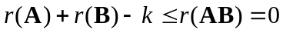，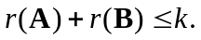
因为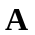和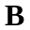都是非零矩阵，所以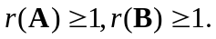因而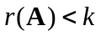且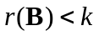.
证法2：由可知，的列向量都是方程组的解。因为是非零矩阵，所以方程组有非零解，.
6. 证法1：由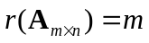可知,存在可逆矩阵和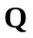，使得
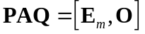， 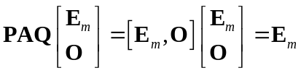，
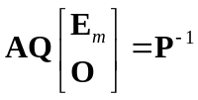，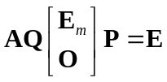
令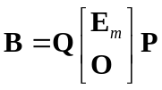，则是秩为m的n×m矩阵，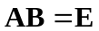.
证法2:要证存在矩阵使，只需证明方程组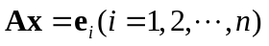是有解的。
因为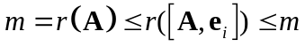，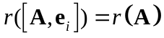，所以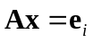一定有解。
设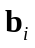是方程组的解，并令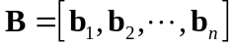，则是秩为m的n×m矩阵，且.
7. 证：充分性 设
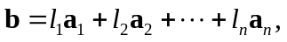
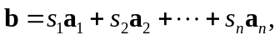
两式相减，得
.
由于向量组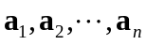线性无关，因此
 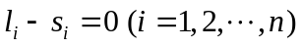，即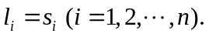
故向量由线性表示的表达式是唯一的。
必要性 设向量由向量线性表示的表达式唯一，并设
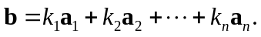 （1）
下面用反证法来证向量组线性无关.
设线性相关，则存在不全为零的数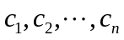使得
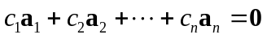. （2）
将（1）和（2）相加，得
因为不全为零，所以上式与（1）不同，这与由线性表示的表达式唯一矛盾，故向量组线性无关.

思考题6-2
1.一般不唯一。
2.的两个不同的基础解系之间是等价的。
3.m×n型方程组有解时，自由未知数的个数等于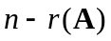.
因为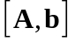中无关行向量（即方程组中无关方程）的个数为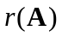个，对方程组化简，最后剩下个方程，一个方程能确定一个未知数，多出个未知数，所以自由未知数的个数等于.
4.一般不唯一。按例6-5中的方法选择自由未知数的好处是：很好地利用了前面的化简结果 ，这样做能使后面的计算简便易行。

习题6-2
1.该方程组的基础解系为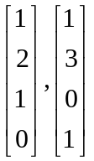
2.（1）通解为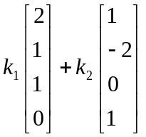 ，基础解系为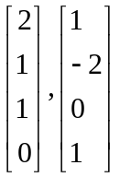。
 （2）注：将该方程组化简，得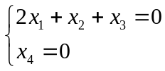，让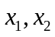为自由未知数。
通解为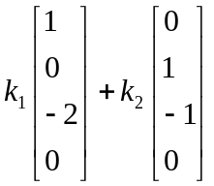 ，基础解系为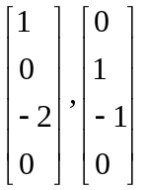。
 (3) 通解为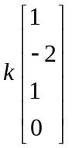 ，基础解系为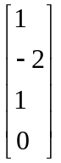。
3.（1）通解为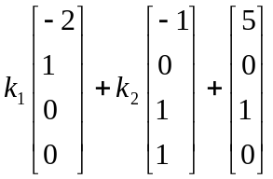； （2）通解为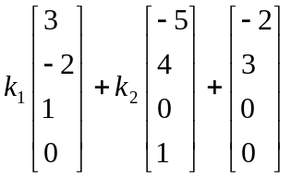；
（3）通解为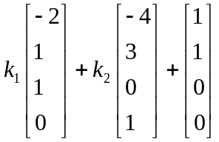.
4.解：因为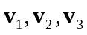为方程组的基础解系，所以是方程组的解，线性无关，且的基础解系含3个向量。
记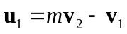,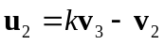,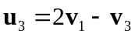
显然，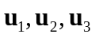也是方程组的解，个数也是3个，只需要求线性无关即可。
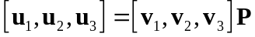，其中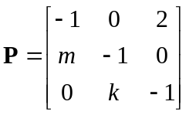
现在需要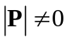，解得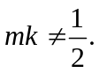
5.解：因为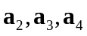线性无关，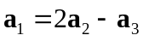，所以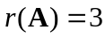， 的基础解系只含一个向量。
由，即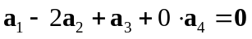，可知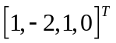是的解。
由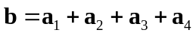，可知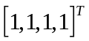是的特解，故的通解为
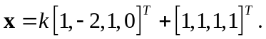
6.解：由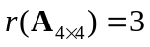可知，的基础解系只含一个向量。
因为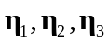是的解，所以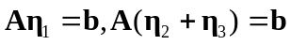.于是，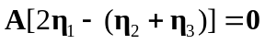，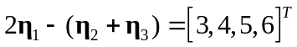是的解。
的通解为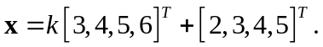
7.证：（1）因为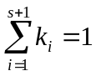，所以
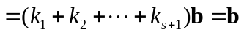
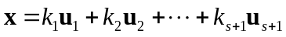是的解。
设是的任一解，则存在数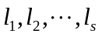，使得
，
令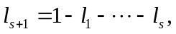则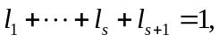且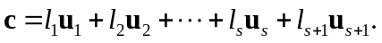
 所以的通解为
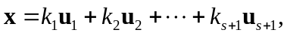
其中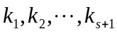为任意常数，且；
（2）设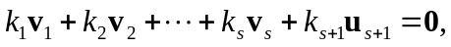用乘以该式，得
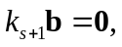
因为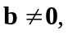所以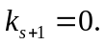这时，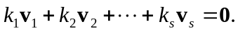
由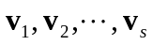线性无关，得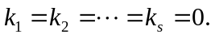
所以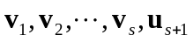线性无关。
（3）设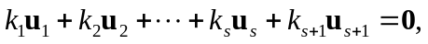则有
用乘以该式，得
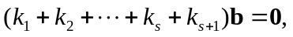
因为所以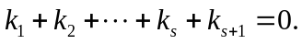这时，
由线性无关，得
再由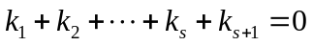，得
所以向量组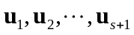线性无关.
8.（1）证：必要性 设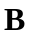的列数为，由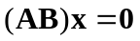与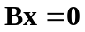同解，得
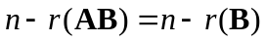，即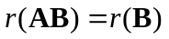.
充分性 由可知，与的基础解系所含向量个数相同。显然，的解都是的解。因而，与的基础解系相同，故与同解。
 (2) 证：由m×n矩阵的秩为知，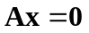的基础解系所含向量个数为，设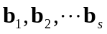为的基础解系，并令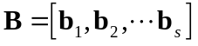，则是秩为的n×s型矩阵，并且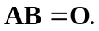
9.证：因为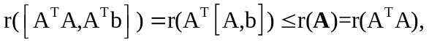
又因为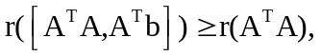所以
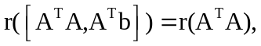
因而，方程组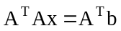总是有解的。

